Заявка на зачисление ребенка в Навигаторе
После отправления заявки на запись по программе дополнительного образования через Навигатор или сервис Госуслуг заявка попадает в личный кабинет поставщика в Навигаторе в вкладку «Новые»
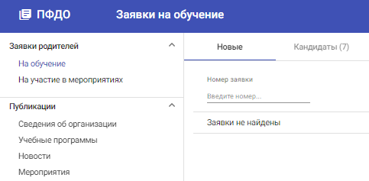
Номер заявки сообщается заявителю. По этому номеру заявитель может проверить ее статус в Навигаторе в вкладке «Проверка статуса заявки»
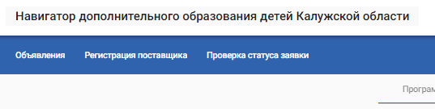
В вкладке заявки указаны личные данные родителя и ребенка (паспортные данные и адрес регистрации и проживания). После проверки указанных данных поставщик либо нажимает «Пригласить», либо, при наличии ошибок – «Отклонить» с указанием причины
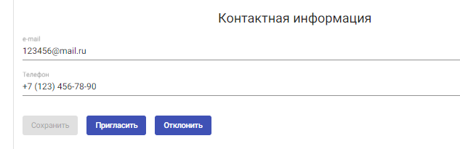
После одобрения/отклонения заявителю приходит уведомление на указанную эл. почту, после он должен явиться в организацию поставщика с документами, подтверждающими его личность, личность ребенка и его полномочия относительно представления интересов ребенка.
Поставщик должен проверить поданные заявителем документы. Если представленные документы корректны, заключается договор об оказании образовательных услуг и производится зачисление ребенка в учебную группу на программу, реализуемую поставщиком.
После зачисления ребенка на программу и заключения с ним договора его заявка попадает во вкладки «Договор заключен» и «Зачислены» соответственно.
